**教 学 工 作 简 报**

2015-2016学年 第29期（总第216期）

河南省工业学校教务处督导办 2015年12月23日

**经管系组织《成本会计》公开课教研活动**

为了给教师创造一个相互交流、合作、探究的教学平台，提升教师的教学水平，2015年12月21日第三节课，经济管理系在教学楼402教室举行了一堂《成本会计》公开课，由徐发山老师主讲，上课班级为14会计班，经济管理系主任及专兼职教师到班听课。

徐发山老师首先提出课程主要内容为成本核算方法中的品种法，成本会计品种法，是以产品品种作为成本计算对象来归集生产费用，计算产品成本的一种方法。为了学生很好理解和掌握，通过教师讲解，学生现场做题，师生互动、课堂气氛活跃。徐老师把成本会计品种法计算程序，从第一步按产品品种设置“生产成本”明细账，按成本项目设置生产费用专栏，根据生产过程中发生的料工费各项生产费用的原始凭证编制各种费用分配表，登记“生产成本”明细账、“辅助生产”明细账、“制造费用”明细账等等账页，最后直到编制本月完工产品的会计分录等步骤讲解清楚。最后，老师围绕案例作具体分析，案例通俗易懂，让同学们便于记忆和理解。

课后，在经管系办公室会计专业老师进行了评课，听课教师肯定了徐老师的教学方法，教师们相互学习，相互切磋，形成教师主动学习、积极探讨、大胆反思、认真总结的活动氛围，一致认为徐老师概念准确，讲解熟练，条理清楚，可见这堂公开课十分成功。徐老师做了精心的准备，通过实例等形式教学，真正体现了以学生为主的教学理念。同学们在整个过程中也受益匪浅。通过这次公开课活动，进一步强化了经管系良好的教研风气，切实提高了教育教学水平，同时也提升了自身的专业素养。

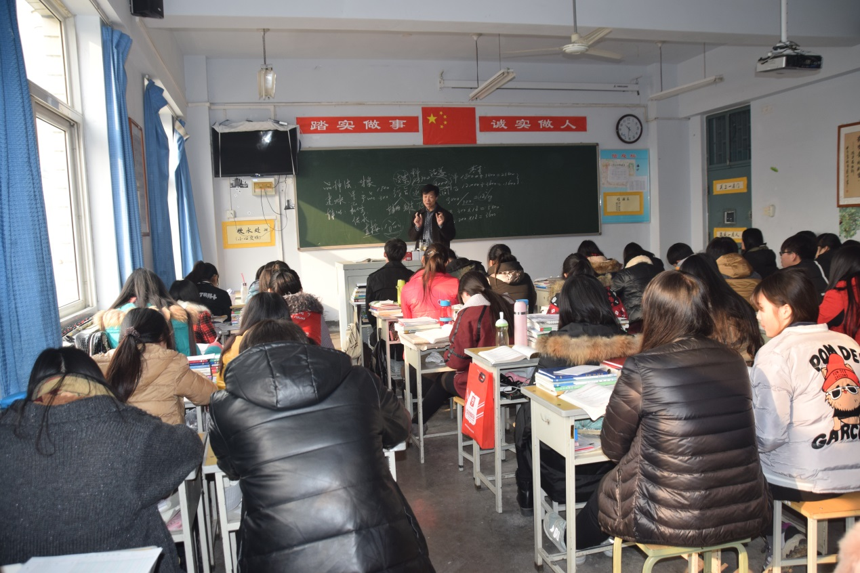

（徐老师在认真讲课）

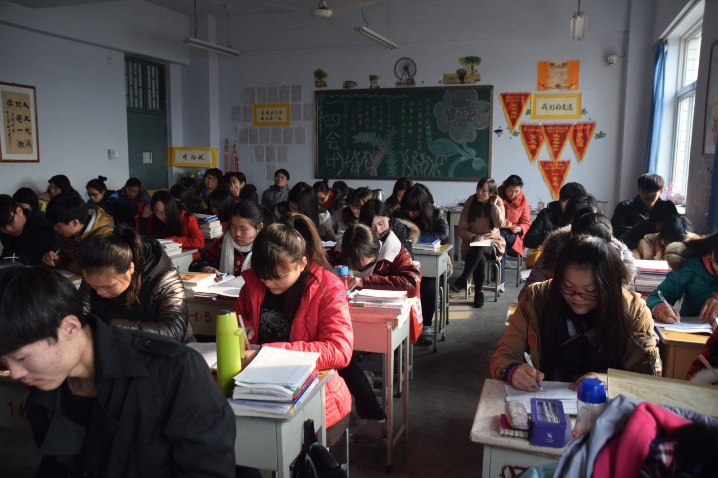

（公开课现场）

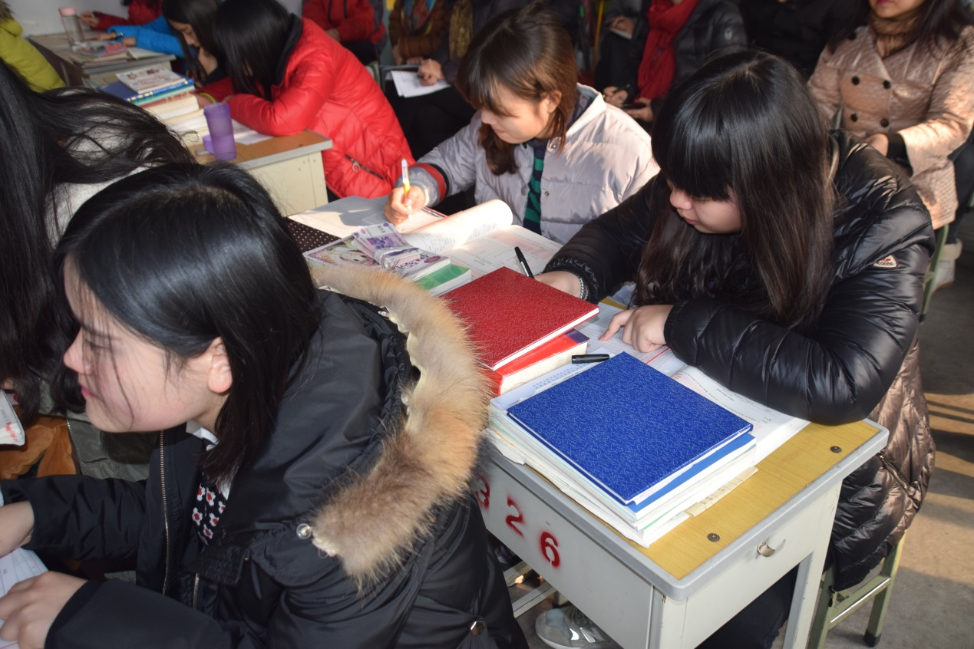

（同学们做练习巩固知识点）

经管系供稿

2015年12月23日